1. برای شبیه سازی میکروکنترلر ATMega32 در Proteus نیازی به power نیست به همین علت از 40 پین این میکروکنترلر 3 پین از جمله دو پین GND و یک پین VCC در Proteus وجود ندارد

برای راه اندازی میکروکنترلر نیاز هست تا VCC و Reset را به منبع ولتاژ وصل میکنیم علت اینکه پین Reset را به منبع ولتاژ وصل میکنیم این است که پین reset, active low میباشد و پین GND را به سر دیگر منبع ولتاژ وصل میکنیم

همچنین بهتر از مدار pull up برای پین reset استفاده کنیم تا از نویز های احتمالی جلوگیری کنیم

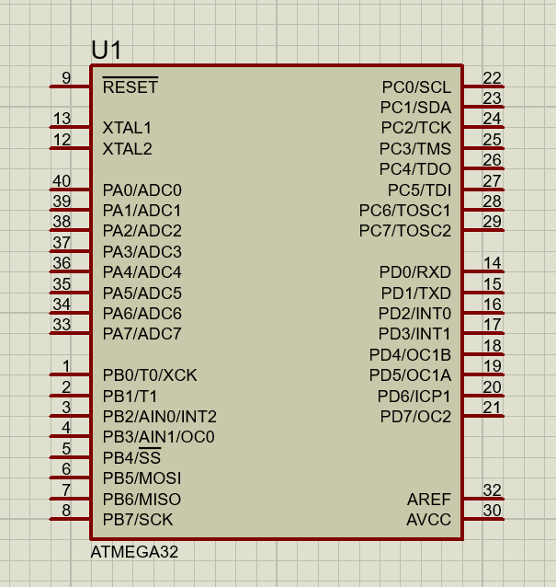

1. خازن C1 تا حدی تاثیرات فشار دادن یا رها کردن دکمه SW1 را کاهش میدهد. بر اساس مستندات و نظر متخصصات برای مقامت pull-up بهتر است از مقاومت 10k ohm استفاده شود

منبع: [Electrical Engineering Stack Exchange](https://electronics.stackexchange.com/questions/41495/what-values-of-resistor-and-capacitor-to-use-for-avr-reset-pin-isolation) و [AVR Hardware Design Considerations](http://www.atmel.com/Images/Atmel-2521-AVR-Hardware-Design-Considerations_ApplicationNote_AVR042.pdf)

و برای خازن نیز با توجه به زمان تاخیر نیاز هست که بر اساس رابطه زیر به عددی مناسب برسیم تا تاخیری نداشته باشیم

T = RC

حال اگر R را 10k ohm در نظر بگیریم مقدار C میتواند چیزی بیشتر از 10nF باشد

1. با توجه به تصحیح سوال مبنی بر اینکه توضیح و مقدار دهی مقاومت LED به چه صورت است، روشنایی یک LED مستقیما به جریانی که دریافت میکند، وابسته است. پس میزان روشنایی آن قابل کنترل است. هر LED با توجه به رنگ و نوع آن دارا ی ولتاژ و جریان مشخصی میباشد. به طور مثال ولتاژ LED های قرمز و زرد و نارنجی در محدوده ۸.۱ تا ۲.۲ ولت میباشد، اما ولتاژ LED های سبز پرنور و آبی و سفید مهتابی یا آفتابی در محدوده ۹.۲ تا ۳.۳ ولت میباشند.

اگر یک LED را مستقیما به منبع جریان متصل کنیم، آن LED سعی میکند که همهی جریان آن را دریافت کند، بنابراین باعث سوختن خودش میشود. برای جلوگیری از این اتفاق ما از مقاومتها استفاده می کنیم تا از LED در برابر دریافت مقدار زیادی جریان محافظت کنیم. برای محاسبه مقدار مقاومت محافظ، دو مقدار LED مهم هستند عبارت اند از voltage forward typical (این ولتاژ، مقدار ولتاژی است که باعث روشن شدن LED میشود) و current forward maximum (این جریان که مقدار آن برای LED های پایه حدود 20 میلی آمپر میباشد، جریانی است که فقط به آن مقدار یا کمتر از آن باید از LED بگذرد تا LED نسوزد)

برای محاسبه مقاومت از فرمول زیر استفاده میشود:

$R=\frac{V_{S}-V_{F}}{I_{F}}$

اگر جریان $I_{F}$ را 20 میلی آمپر و ولتاژ $V_{F}$ را 3 ولت و $I_{S}$ را 5 ولت در نظر بگیریم میزان مقاومت 100 ohm میشود